III część dnia:
- ćwiczenia grafomotoryczne: Karta pracy, cz. 3, str. 67.
Obejrzyjcie obrazek przedstawiający koła nałożone na siebie. Pokolorujcie odpowiednio rysunki kół. Dokończcie rysować kwiatki według wzoru. Pokolorujcie rysunki.
- zabawy ruchowe z piłką:
* Trafianie piłką do pojemnika na pranie, do wiaderka po farbie itp. Rzucajcie prawą, lewą o obiema rękami. Można zliczać punkty.
* Rodzic z dzieckiem rzucają do siebie piłkę, jednocześnie podając na głos kolor. Piłkę trzeba załapać, chyba że rzucający wypowie wybrany wcześniej kolor, np. czarny. Wtedy nie wolno złapać piłki!
- zabawa ruchowa – „Baba jaga patrzy!”
Jedna osoba jest babą Jagą i staje w wyznaczonym miejscu. Pozostali stają w ustalonej od niej odległości. Baba Jaga odwraca się tyłem do pozostałych i mówi: „Raz, dwa, trzy, baba Jaga patrzy!” i odwraca się przodem do pozostałych. Gdy baba Jaga liczy, pozostali starają się podejść do niej, gdy patrzy – muszą zastygnąć w bezruchu. Kto się ruszy, zostaje przez babę Jagę odesłany na linię startu. Wygrywa ten, kto pierwszy dotknie Baby Jagi.
- dzisiaj nauczymy się piosenki „Ziemia, wyspa zielona”, mam nadzieję, że przypadnie wam do gustu Link i słowa do piosenki poniżej:
https://www.youtube.com/watch?v=-ZQTnkXpcCA

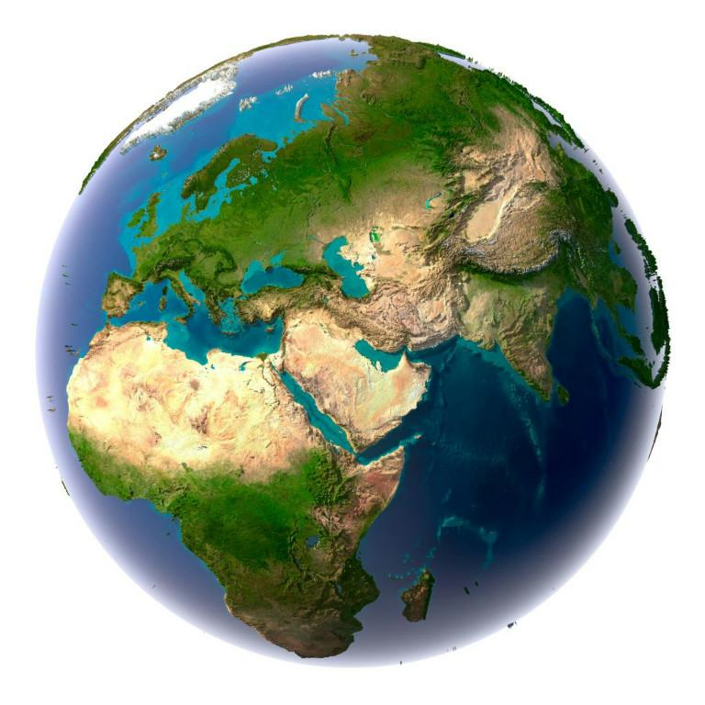
- Nie warto mieszkać na Marsie,
nie warto mieszkać na Wenus.
Na Ziemi jest życie ciekawsze,
powtarzam to każdemu .
Ref.
Bo Ziemia to wyspa, to wyspa zielona,
wśród innych dalekich planet.
To dom dla ludzi, dla ludzi i zwierząt,
więc musi być bardzo zadbany.

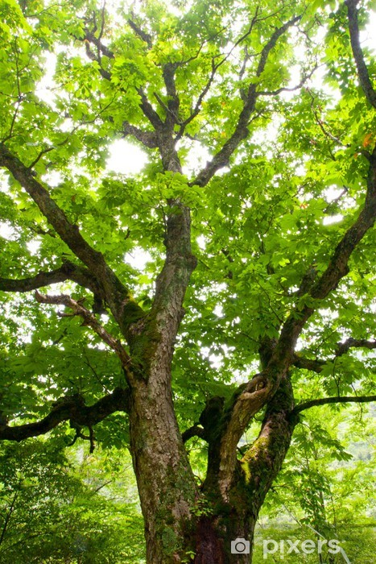
- Chcę poznać życie delfinów
i wiedzieć co piszczy w trawie.
Zachwycać się lotem motyla
i z kotem móc się bawić.
Ref.
Bo Ziemia to wyspa , to wyspa zielona,
wśród innych dalekich planet.
To dom dla ludzi, dla ludzi i zwierząt,
więc musi być bardzo zadbany.
- Posadźmy kwiatów tysiące.
Posadźmy krzewy i drzewa,
niech z nieba uśmiecha się słońce,
pozwólmy ptakom śpiewać.
Ref.
Bo Ziemia to wyspa , to wyspa zielona,
wśród innych dalekich planet.
To dom dla ludzi, dla ludzi i zwierząt,
więc musi być bardzo zadbany.

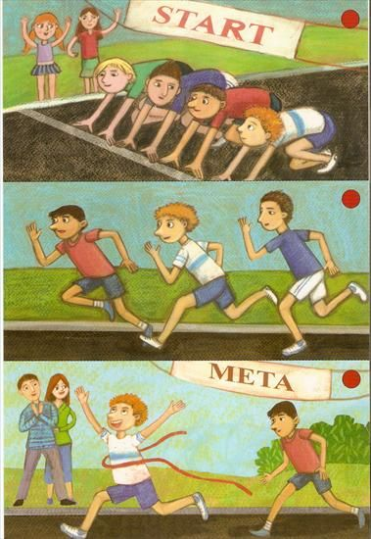
- obrazek przedstawia 3-elementową historyjkę obrazkową. Spróbujcie odpowiedzieć na pytania pełnym zdaniem:
* Co widzisz na pierwszym/drugim/trzecim obrazku?
* Jakie emocje towarzyszą dzieciom podczas wyścigu?
* Jaki tytuł pasowałby do tej historyjki?

-Przed wami obrazki, które różnią się 7 szczegółami. Odszukajcie i zaznaczcie je na górnym obrazku.
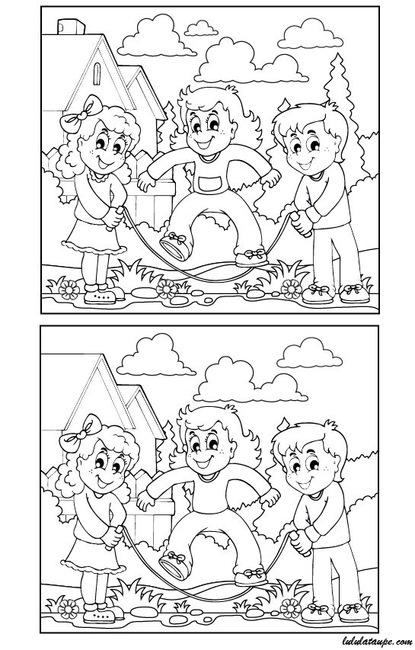
- Zabawa matematyczna:
Pokolorujcie rysunek wykonując działania. Wynik wskaże wam kolor, jaki należy wykorzystać. Powodzenia
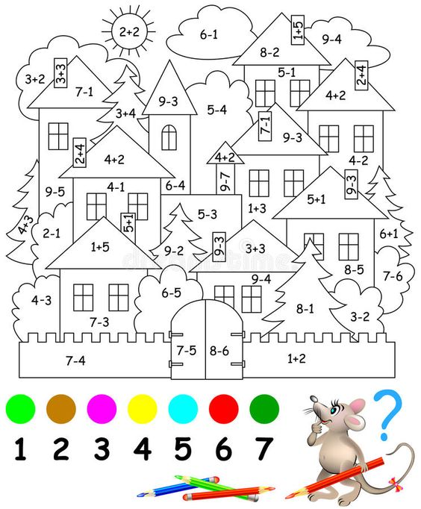

- na koniec zapraszam do wykonania „Słoika na nudę”. Instrukcja znajduje się na ilustracji. Jeśli zamiast pisania, wolicie narysować, co warto zrobić podczas nudy, proszę, zróbcie to. Miłej zabawy
